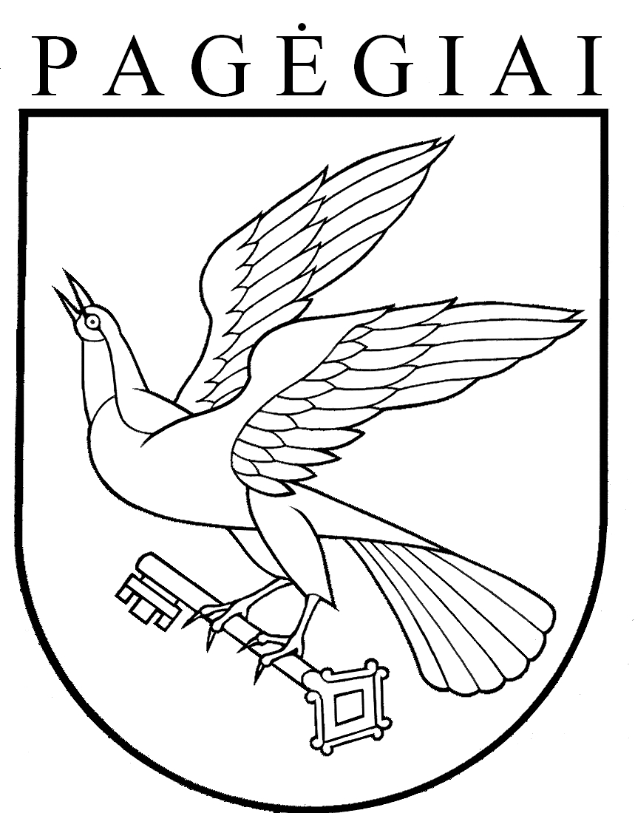

Pagėgių savivaldybės taryba

SPRENDIMAS
dėl PAGĖGIŲ savivaldybės tarybos 2019 m. gegužės 16 d. sprendimo Nr. T-74 „Dėl PAGĖGIŲ savivaldybės TARYBOS EKONOMIKOS IR FINANSŲ KOMITETO SUDARYMO“ pakeitimo

2019 m. rugsėjo 26 d. Nr. T-168
Pagėgiai

Vadovaudamasi Lietuvos Respublikos vietos savivaldos įstatymo 18 straipsnio 1 dalimi, Pagėgių savivaldybės taryba n u s p r e n d ž i a:
- Pakeisti Pagėgių savivaldybės tarybos 2019 m. gegužės 16 d. sprendimo Nr. T-74 „Dėl Pagėgių savivaldybės tarybos Ekonomikos ir finansų komiteto sudarymo“ 1.2. papunktį ir išdėstyti taip:
„1.2. Vladimiras Gorodeckis, tarybos narys;“.
2. Sprendimą paskelbti Pagėgių savivaldybės interneto svetainėje www.pagegiai.lt.
Šis sprendimas gali būti skundžiamas Lietuvos Respublikos administracinių ginčų komisijos Klaipėdos apygardos skyriui (H.Manto g. 37, 92236 Klaipėda) Lietuvos Respublikos ikiteisminio administracinių ginčų nagrinėjimo tvarkos įstatymo nustatyta tvarka arba Regionų apygardos administracinio teismo Klaipėdos rūmams (Galinio Pylimo g. 9, 91230 Klaipėda) Lietuvos Respublikos administracinių bylų teisenos įstatymo nustatyta tvarka per 1 (vieną) mėnesį nuo sprendimo paskelbimo ar įteikimo suinteresuotiems asmenims dienos.

Savivaldybės meras Vaidas Bendaravičius

